- Destinado a: Tercer año del Ciclo Orientado (3^{ero} 2^{da})
- Materia: Matemática
- Profesor: Chuiko, Marcelo Ariel
- Clase: N° 3

¡¡ LEER ATENTAMENTE LA EXPLICACIÓN!!
EXPRESIONES ALGEBRAICAS

Una expresión algebraica es una combinación de números (coeficientes) y letras (variables) relacionadas entre sí mediante operaciones de suma ( + ), resta ( – ), multiplicación ( • ) y división ( : ).
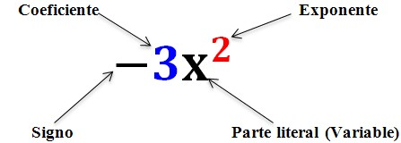
En éste tipo de expresiones a la parte numérica se la denomina coeficiente y a las letras con exponentes parte literal.

- Termino Algebraico: a las expresiones algebraicas se las denomina según su cantidad de términos.

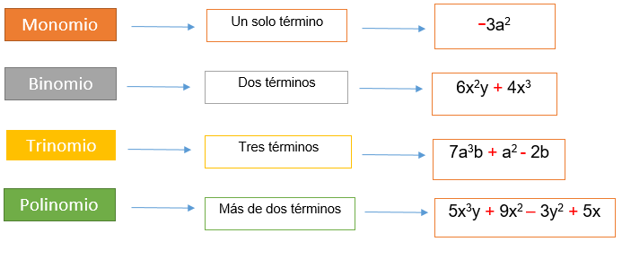

- Valor Numérico: el valor numérico de una expresión algebraica se obtiene de reemplazar la/las letra/s de la expresión por un número y realizar la operación.

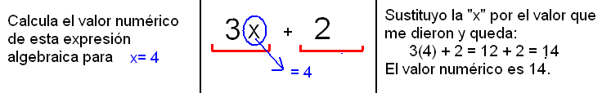

- Grado de un Polinomio: es el mayor exponente con el que aparece la variable en los términos con coeficientes distintos de cero.

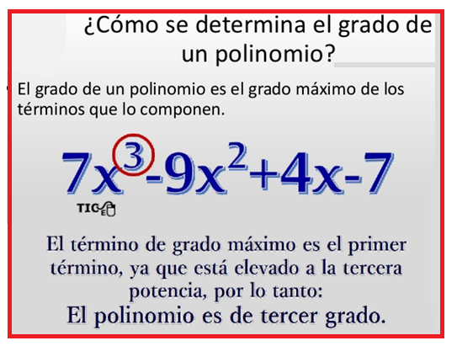

- Coeficiente principal: es el número (coeficiente) que multiplica a la variable (letra), que contiene el mayor exponente. Ej.

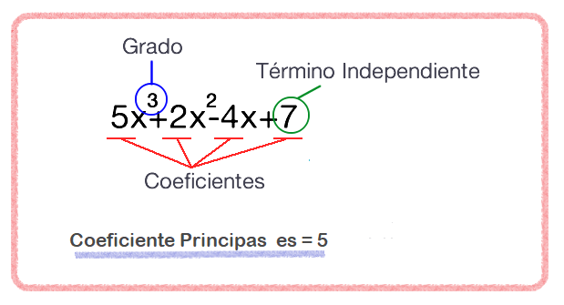

Luego de terminar la lectura propuesta, intenten resolver las siguientes actividades.

1-ACTIVIDAD:
Señala al polinomio que cumple con las siguientes condiciones:

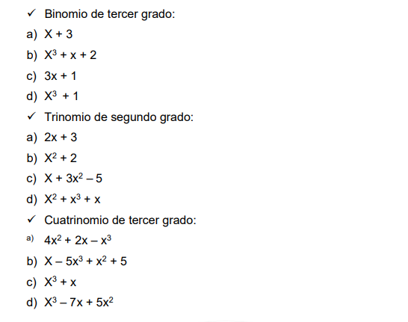

2-ACTIVIDAD:
Halla el valor numérico en los siguientes polinomios:

$$a) x^{3}+ 3.x^{2}+ 4.x-12= siendo el valor de x=-3$$

$$b) 2.x^{4}-2.x^{3}+7.x^{2}- 9.x-6= siendo el valor de x=2$$
$$c) x^{3}+ 5.x^{2}-3.x-23= siendo el valor de x=5$$

2-ACTIVIDAD:
Completa la tabla como el ejemplo:
